大村ロータリークラブ週報
2022～2023年度 No.12
令和 4年 10月 11日 発行
（通算例会 3027回）
会長 小又 三正 幹事 森 広康

回）

事務所：大村市東三城町１２－１（和光マンションＤ）TEL:0957-42-6192/FAX：0957-42-6193
例会場：長崎インターナショナルホテル 毎週火曜日 12：30～（但し 第4火曜日 於：梅ヶ枝荘・ゆの華亭）

2022年～23年度 国際ロータリーのテーマ
『イマジンロータリー』
RI会長 ジェニファー・ジョーンズ
2022年～23年度 大村ロータリークラブのテーマ
『共に過ごす時間で親睦を深め、未来のロータリアンを育てよう』

会長の時間 10月4日

皆さん、こんにちは。改めて、会長の時間に入ります。
今月のロータリー強化月間は、活動計画書にも記載しておりますが「経済と地域社会の発展月間」と「米山月間」になります。米山に関しては、今後も触れる機会が多いと考え、経済と地域社会の発展について、私の仕事上関係のある半導体についてサワリ程度になりますが触れたいと思います。
半導体とは、電気的性質を備えた物質で、金や銀や銅といった金属など、電気を通す「導体」と、ゴムやガラスなど電気を通さない「絶縁体」の中間の性質を持つもので、シリコンなどの物質や材料が該当します。半導体は一般消費者向けに単体で販売されているようなものではなく、製品に組み込まれているもののため少々イメージしづらいですが、産業機器だけではなく、一般家庭でも使われているものは多岐にわたり、生活に身近な大小さまざまなモノに使用されています。また、銀行など金融機関のATMや医療機器、電車、飛行機、インターネットなどの通信インフラの中枢を担う機器にも使用されています。
2020年の秋以降、世界的な半導体不足に見舞われていますが、その要因はひとつではなく、供給のひっ迫と需要の拡大を引き起こす、複数の要因が複雑に絡みあっていると考えられます。
世界的な半導体不足が露呈したのは2020年秋頃ですが、発端となったのは2019年から続く米中間の貿易摩擦によって、中国から米国への半導体の輸出量は大幅に減少。その減少分の代替先として台湾の企業に発注したものの、半導体の調達先が限定されたことには変わりなく、リスク分散機能が低下していたなかで、台湾の半導体メーカーは受注に対応しきれなくなりました。これが現在も続く半導体不足の大きな引き金となっています。
2019年の半導体の市場規模は前年比12％減。さらにスマートフォンやノートパソコン、自動車の販売が減少し半導体メーカーはすぐに需要が回復するとは見込めず、増産に踏み切れなかったためです。そのような中で、新型コロナウイルスの感染拡大によって、中国の生産拠点で集団感染が起こったことをはじめ、世界の多くの工場が閉鎖されるなど生産停止を余儀なくされました。半導体の製造に必要な物資の供給がグローバル規模で滞ってしまいました。
現実には2020年下期になると、新型コロナウイルスの影響によるサプライチェーンの混乱と、感染拡大が人々の生活を一変させた、いわゆる巣ごもり需要により大型テレビやスマートフォンの需要が拡大し、テレワークに必要とされるノートパソコンも急激に需要が高まり、さらに公共交通機関の利用による人との接触を避ける心理が働いたことから、自動車の需要も拡大し、自動車の動作制御を行うMCU（マイクロコントローラー）も不足。自動車向けの半導体の生産能力をパソコン用の半導体の生産に充てていた工場が多いことも、自動車メーカーへの影響が大きくなった要因に挙げられます。また、不足が顕著な半導体が製造されているのは、最先端の半導体を製造する12インチ（約30ｃｍ）ウエハー工場ではなく、主に一世代前の8インチ（約20ｃｍ）ウエハー工場であることですが、老朽化が進んでいるケースが多く、半導体メーカーは生産を委託に切り替えているケースが目立ち、その多くは生産能力を拡張していないことから、急増した注文に対応することが難しい状況でした。
半導体の製造には少なくとも3ヶ月以上、ものによっては7～8ヶ月の期間がかかることから、急激な需要の増加に対応することができません。また、工場の新設には2年以上の期間を要し、何千億円ものコストが発生することから、すぐには増産体制がとれないことも理由として挙げられます。
2020年10月に宮崎県延岡市の旭化成エレクトロニクス半導体製造工場、2021年3月に茨城県ひたちなか市のルネサス セミコンダクタ マニュファクチャリングの那珂工場で、相次いで火災が起きたことも半導体不足の遠因となりました。ルネサスの那珂工場は生産能力を回復していますが、旭化成エレクトロニクスの半導体製造工場は損傷の激しさから復旧を断念。こうした状況のなか、日本国内の半導体の生産体制の強化を図るため、経済産業省の主導により、台湾のTSMC（台湾積体電路製造）の工場を誘致するプロジェクトが加速。2021年10月にTSMCが日本国内で初となる新工場を熊本県内にソニーグループと共同で建設され、画像センサー用や車載用などの半導体の製造が2024年からの稼働を目指すことが発表されています。
日本の半導体産業は、1980年代には世界で首位でした。しかし現状では1割程度まで低下し、先端半導体の製造を行う技術を持っていません。TMSCに投じた資金を活かすには、先端半導体の製造を日本の
メーカーに引き継いでいくことが望ましいですが、TSMCが撤退するリスクもまた懸念されるでしょう。
以上、会長の時間を終わります。

【卓話】ロータリーの公共イメージ向上を正しくご理解いただくために
～公共イメージの向上を実践する～

国際ロータリー第2740地区 公共イメージ委員会 原田 徹 委員長
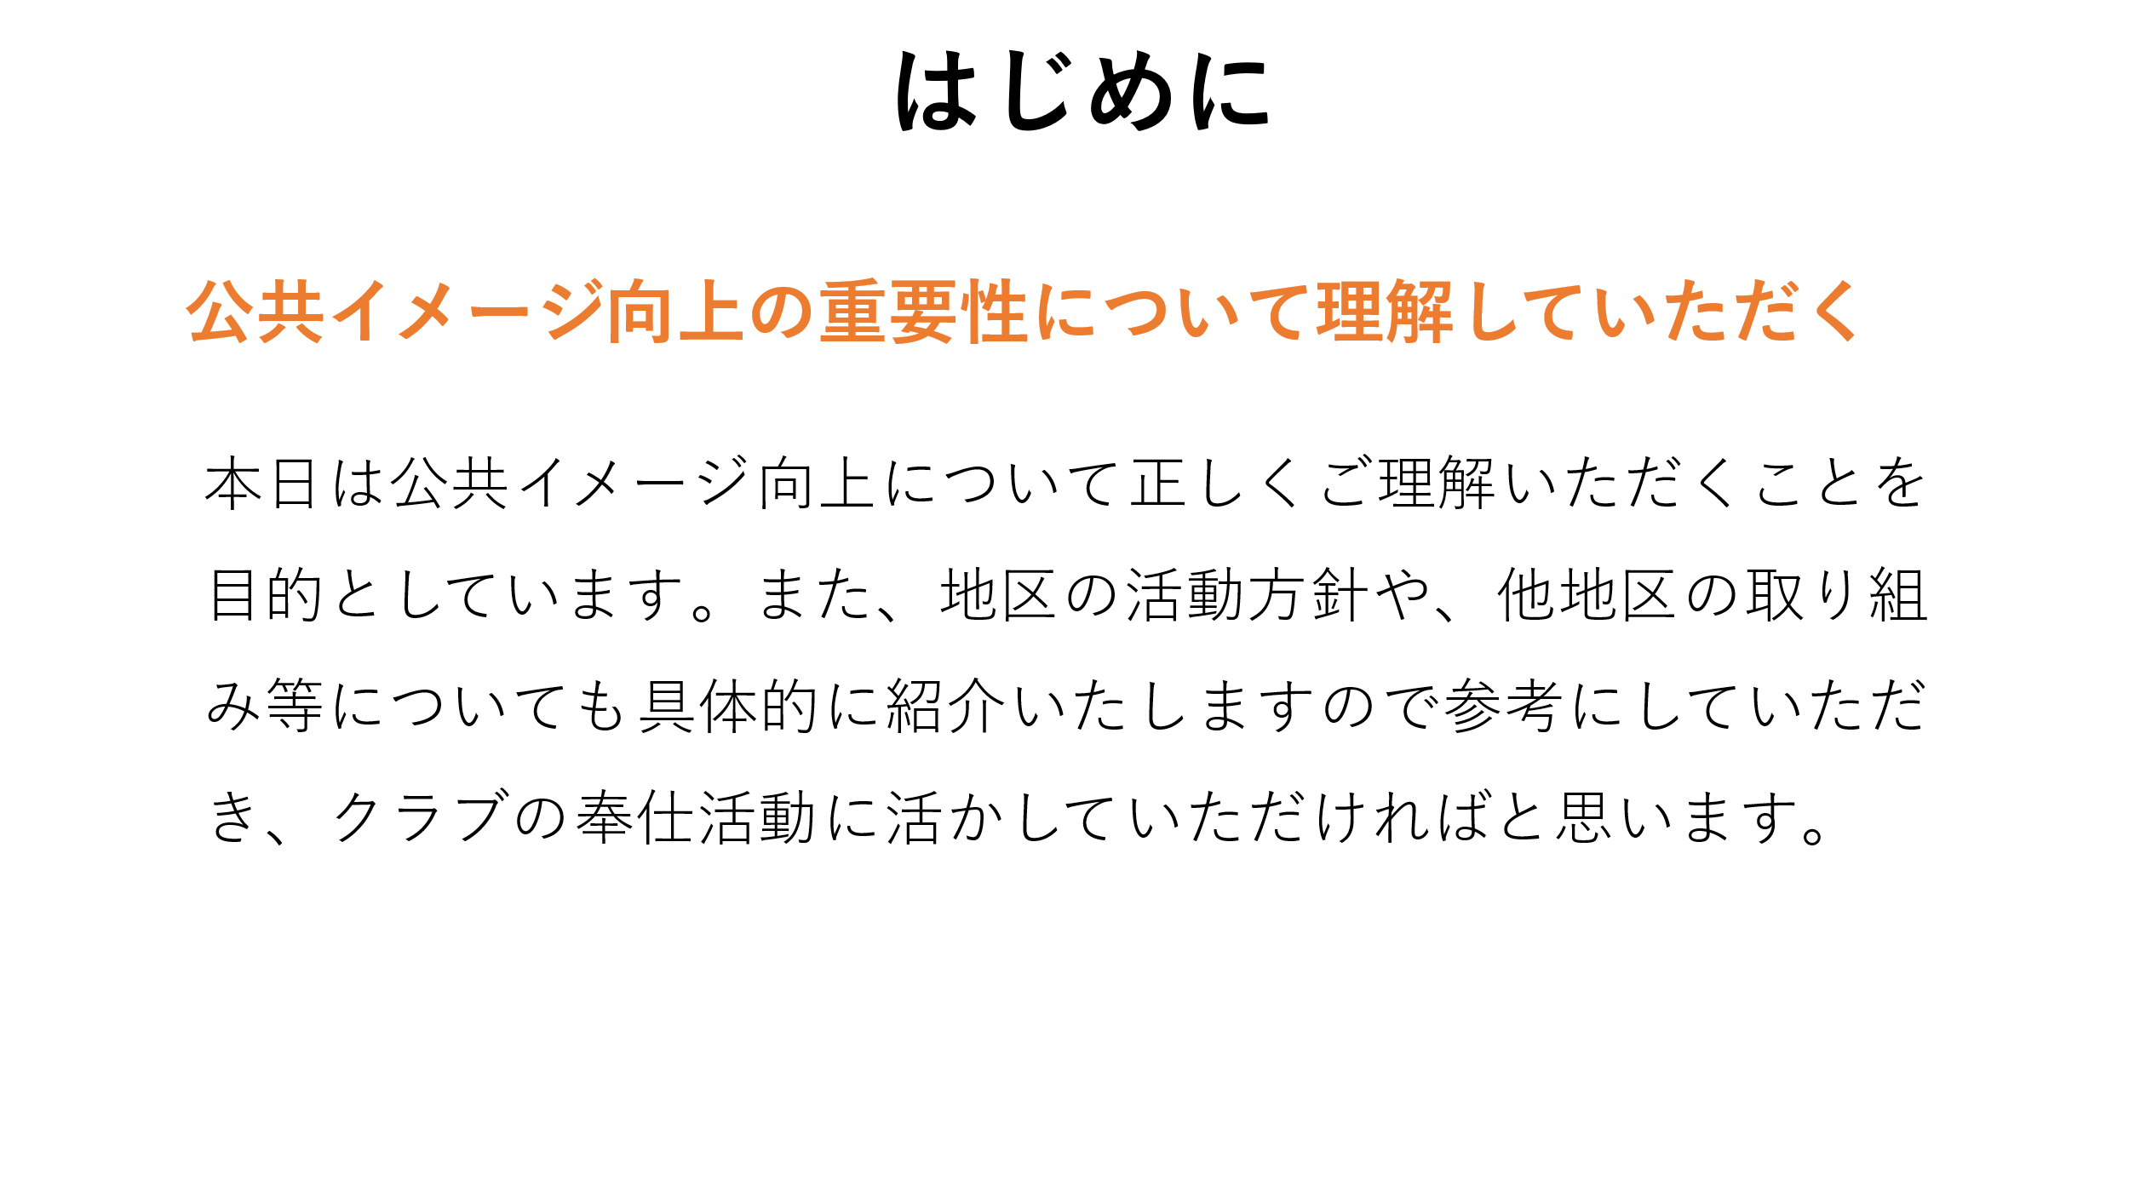
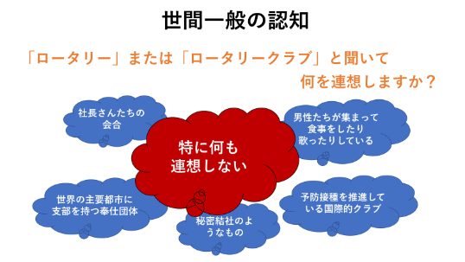
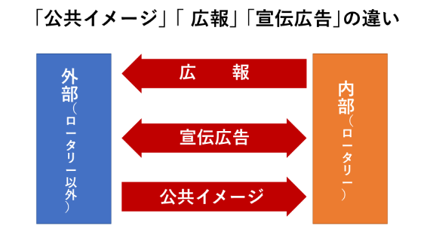

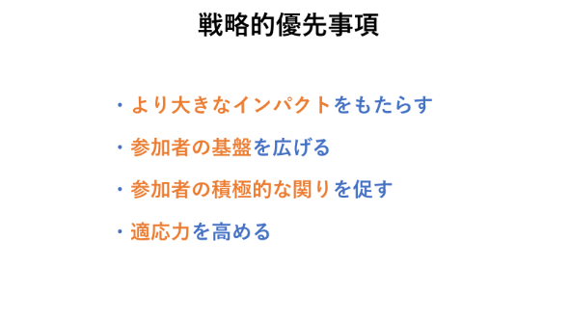
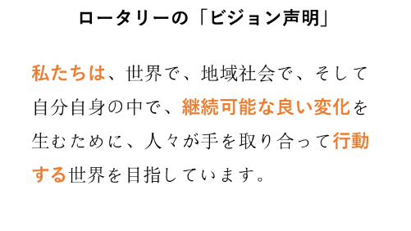
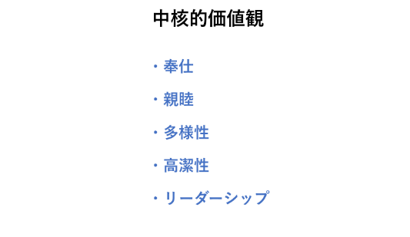
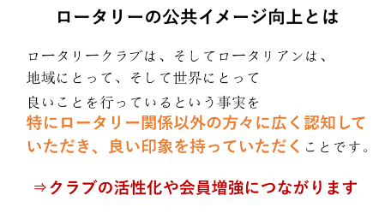
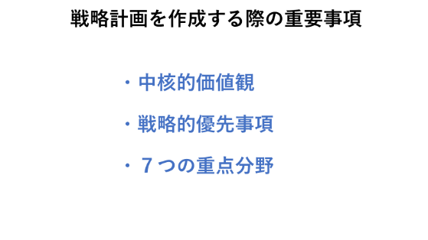
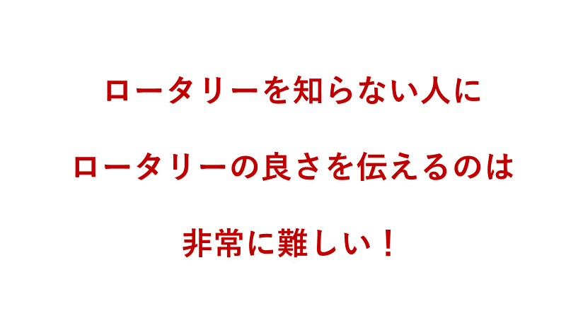

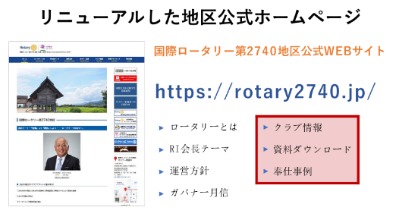
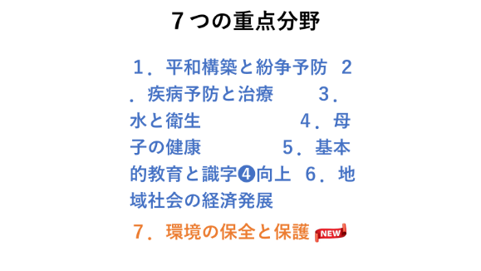
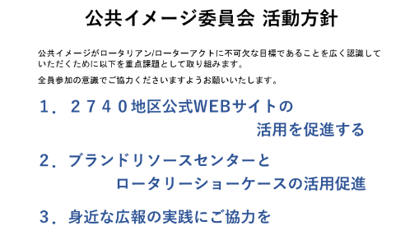

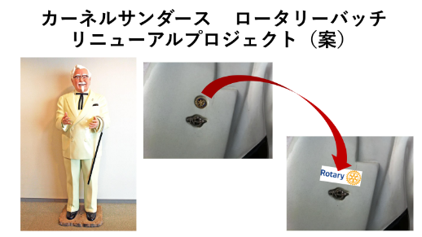
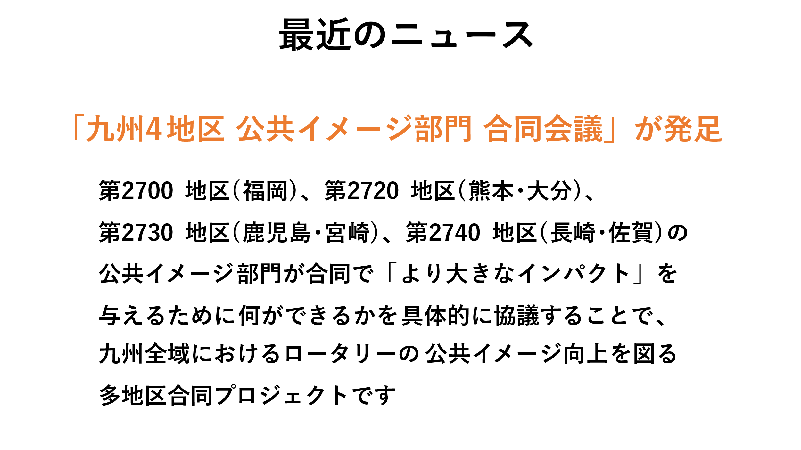
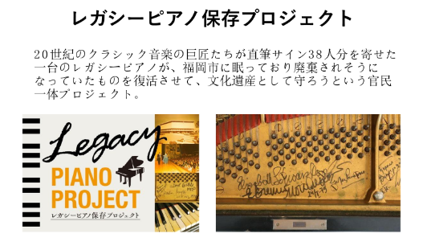

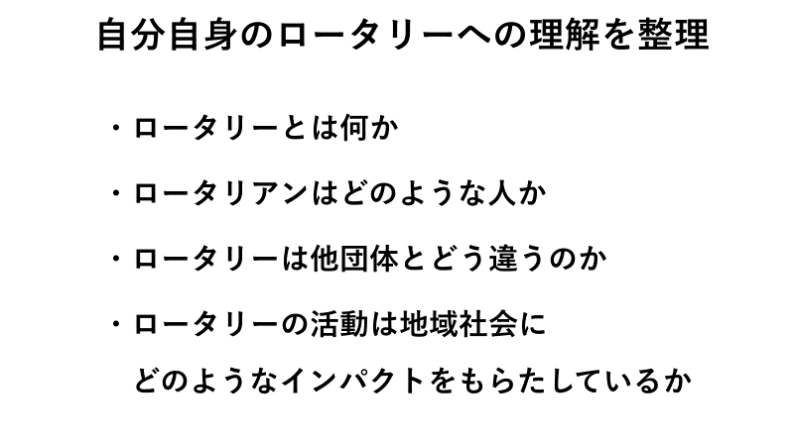
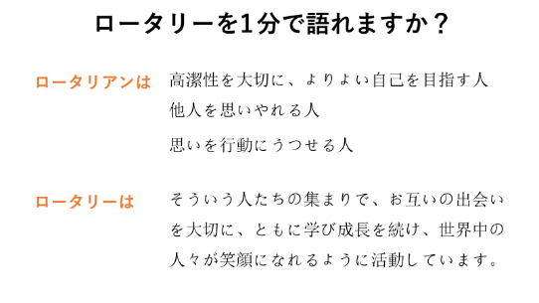
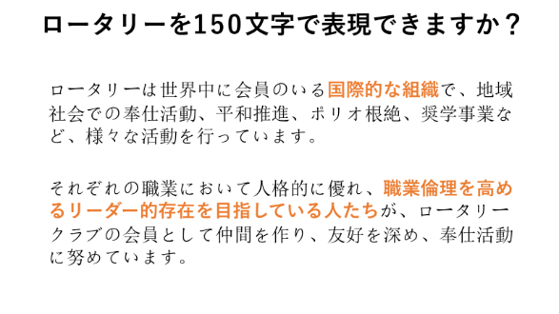

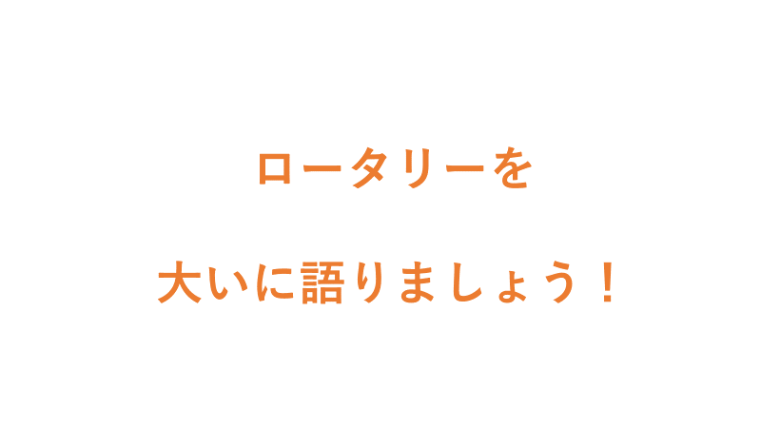
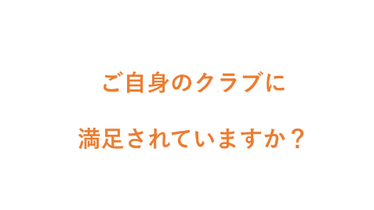
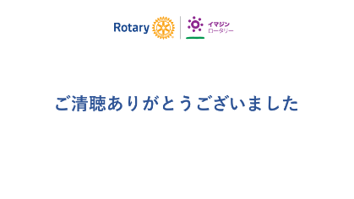
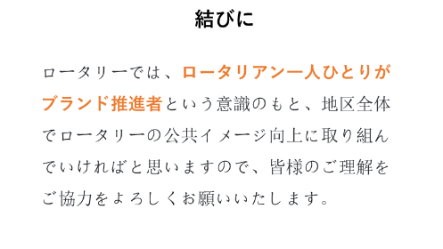

◆◆◆本日のプログラム◆◆◆
米山奨学金授与、LINEを活用したアンケートの実施、雑誌の時間、米山奨学生卓話
◆◆◆次週(10/18)の予定◆◆◆
LINEを活用したアンケートの実施、ロータリー情報、ガバナー準備委員会の時間

10月4日の催し
【四つのテスト唱和】木下 一功君
【誕生日のお祝い】
田原 範隆君 為永 淳子君 片岡 敏明君

【第5回米山功労クラブ表彰】
【LINEを活用したアンケートの実施】
IT公共イメージ委員会

【卓話】
国際ロータリー第2740地区 公共イメージ委員会
原田 徹委員長
【出席率発表】渡邉 雅大君
【ニコニコBOX】山口 稔君
≪ゲスト・ビジターのご紹介≫
国際ロータリー第2740地区 公共イメージ委員会
原田 徹委員長(雲仙諌早南RC)
≪会員数≫ 42名 出席者数 30名 出席率83.3％
出席率(9/23)88.5%
≪欠席者≫ 石坂君 生野君 木戸川君 佐藤君
西畑君 本川君
≪免除者≫ 荒木君 竹房君 西川君 野島君
森本英君 山田君

幹 事 報 告
■ 行事予定
【クラブ】
・10/11(火)13：30～ 第3回会員増強委員会＠サンスパ会議室
・11/12(土)、13(日)大村RC五島1泊2日の旅＠福江島
【地 区】
・10/11(火)18:30～ グローバル補助金奨学生面接選考会＠長崎サンプリエール
・11/26(土)地区大会＠佐賀市文化会館

■ 来 信
≪ＲＩ/日本事務局より≫ 該当なし
≪地区/各ＲＣより≫
・第10回全国危機管理委員長会議及び全国青少年交換委員長会議開催のご案内
・11/26(土)地区大会交通手段等の確認について(調査)
・RLI研修開催について
・グローバル補助金奨学生面接選考会開催について(ご案内)

■ 他団体よりの案内
・大村中央LC：第42回小学生サッカー大会ご案内
・長崎県立大村高等学校定時制：もみじ祭(体育文化祭)のご案内
・大村東彼防衛協会他：令和4年度四部隊合同記念日行事について

■ その他
・長崎インターナショナルホテル：長崎県宿泊療養施設受入再延長に関するお知らせ並びにお詫びについて
・10月11日(火)会費および観月例会費をご指定の口座より申し受けます。口座残高のご確認を宜しくお願い致します。

≪クラブ広報小委員長 梅澤 成朗≫
四つのテスト
1．真実かどうか 3．好意と友情を深めるか
2．みんなに公平か 4．みんなのためになるかどうか
言行はこれに照らしてから

ニコニコBOX（10/4）

雲仙諌早南RC原田君：本日は公共イメージの卓話でお伺いさせて頂きました。よろしくお願い致します。1
小又君・森君：地区公共イメージ委員長原田様卓話楽しみにしていました。よろしくお願い致します。今月誕生日を迎えられた皆様おめでとうございます。3
石坂君：ガバナー諮問委員会の為、欠席させて頂きます。第2740地区公共イメージ委員会原田委員長卓話ありがとうございます。先日は大変お世話になりました。3
髙瀬君・大塚君・中瀬君：本日は、原田地区公共イメージ委員長にご来訪頂きありがとうございます。本日の卓話宜しくお願い致します。3
大塚君：皆さんには大変お世話になりました。ありがとうございました。5
片岡君：誕生日祝いを頂きありがとうございました。2
烏山君：お誕生日を迎えられた皆様おめでとうございます。また、原田君の来訪並びに卓話を嬉しく、楽しみにしています。3
貞松君：先月、妻の誕生日祝いを頂きありがとうございました。2
田原君：地区公共イメージ委員会原田委員長ようこそおいで下さいました。妻と私の誕生日を祝って頂きありがとうございます。4
伊達君：地区公共イメージ委員会原田委員長！“卓話”誠にありがとうございます。今後とも、ご指導の程お願い致します。2
鶴田君：炉辺会議in五島福江、まだまだ空きがございますので、奥様、お子様などご家族の方とご一緒にご参加の程よろしくお願い致します。今週末が締め切りとなっております。1
為永君：雲仙諌早南RCの原田様、ようこそいらっしゃいました。本日の卓話よろしくお願いします。先日の地区の職業奉仕セミナーに参加された皆様お疲れ様でした。お誕生日のお祝いありがとうございました。2
森本大君：早退お詫び。1

小計32,000円 合計242,000円

